Проект на тему
«Вырубка лесов, как глобальная проблема»

Автор проекта: Акопян Рипсиме
обучающаяся 7 класса,
МОУ СОШ с. Репное
Наставник проекта
Мялкина Екатерина Владимировна

Содержание
Введение………………………………….…………………………………………..стр.3
1.Теоретическая часть
1.1 Экологическая роль леса ……….. ………………………………………………стр.4
1.2 Вырубка лесов – экологическая проблема ………………………………….. .стр.5
1.3 Причины вырубки лесов ………………………………….. …….........................стр.6
1.4 Последствия вырубки леса ……………………………………………………..стр.7
1.5 Как спасти лес от вырубки?...........................................................стр.8-9

2. Практическая часть
2.1 ……………………………………………………………………………………..стр.10
Заключение…………………………………………………………………………….стр.11
Список литературы……………………………………………………………………стр.12
Приложения

Введение

Проблема экологии, и в частности вырубка леса, волнует многих. Главная цель моего проекта – осветить проблему вырубки лесов, так как это глобальная проблема.
В своём проекте я хочу не только выяснить причины вырубки леса, но и найти пути его спасения. Для планеты Земля – лес является незаменимым природным ресурсом и необходимо разумно использовать данные нам природой лесные богатства. Человек – венец творения должен созидать, а не разрушать и помнить, что будущее в наших руках!
Цель: выяснение причины вырубки лесов и пути решения глобальной проблемы.
Задачи:
– найти информацию по теме проекта в литературе и в Интернет-ресурсах;
– выяснить какова экологическая роль леса;
– изучить причины и последствия вырубки лесов;
– найти пути спасения леса от вырубки;
– создать проектный продукт: Школьная газета «Вырубка лесов, как глобальная проблема».

Тип проекта – информационно-познавательный

1.Теоретическая часть
1.1 Экологическая роль леса
Лес во многом определяет качество окружающей среды и то, насколько эта окружающая среда подходит для удобного и здорового существования человека. Общеизвестна роль леса как “зеленых легких планеты”: Леса производят кислород в процессе фотосинтеза, который нам необходим, чтобы дышать. Также они поглощают углекислый газ, который мы выдыхаем.
Одновременно с этим лес весьма эффективно очищает воздух от пыли и других вредных примесей – они легко оседают на поверхности листьев и хвои и смываются на землю дождями. Лес, испаряя большие количества воды, поддерживает повышенную влажность воздуха, защищая от иссушения не только себя, но и прилегающие территории.
Не менее известна роль леса в сохранении чистой пресной воды. Лес играет большую роль в глобальном распределении осадков: испаряемая деревьями влага возвращается в атмосферный круговорот, чем создаются условия для ее более дальнего переноса от океанов и морей вглубь континентов. Современные исследования показывают, что если бы не было лесов, то удаленные от морей и океанов территории были бы значительно более засушливыми или даже пустынными, малопригодными для жизни людей и для развития сельского хозяйства.
Лес эффективно задерживает таяние снега весной и сток воды после сильных ливней, тем самым «сглаживая» подъем воды в реках, предотвращая разрушительные наводнения и пересыхание рек и ручьев в засуху.
Лес надежно защищает берега рек и ручьев от эрозии, тем самым предотвращая загрязнение водоемов частицами почвы. Леса, лесополосы и даже отдельные деревья имеют большое значение для защиты и сохранения плодородия прилегающих сельскохозяйственных земель, сохраняя землю и сельскохозяйственные культуры от вредного воздействия сильных ветров, поздних заморозков, иссушения, эрозии и других неблагоприятных воздействий.
С лесами связано существование основной доли биологического разнообразия Земли – разнообразия существующих на нашей планете живых организмов и экосистем. Леса являются главной средой обитания примерно для трех четвертей всех видов растений, животных и грибов, существующих на нашей планете, и большинство этих видов без леса существовать просто не может. (Приложение 1)

1.2 Вырубка лесов – экологическая проблема
Вырубка лесов - это серьёзная экологическая проблема, таящая в себе опасность для всего мира. Уничтожение лесных массивов приводит к разрушению природных экосистем, уменьшению разнообразия живых организмов и ухудшению состояния экологии в целом. Если лесные территории продолжат сокращаться нынешними темпами, впоследствии это может привести к экологической катастрофе.
(Приложение 2)
Лесные экосистемы являются крайне важной частью нашего мира. Они оказывают огромное влияние на природный экологический баланс и нашу жизнь. Соответственно, вырубка лесов является серьёзной экологической проблемой, которая может привести к опасным последствиям. Особенно в том случае, если леса уничтожаются без всякой меры и без оглядки на будущее.
Особенно серьёзной проблемой на данный момент видится вырубка тропических лесов, некогда составлявших около 50% объёма лесных массивов в мире. Но сейчас, из-за бесконтрольного уничтожения тропических лесов, площадь их сильно уменьшилась. Это заметно усугубило экологическую ситуацию в тропических регионах и мире. Более того, ситуация продолжает усугубляться, ведь массовая вырубка лесов продолжается.

Из всех природных экосистем именно леса подверглись самому жестокому обращению со стороны человека- их вырубали, сжигали, выкорчевывали под пашни и строительные участки. Сегодня вырубка лесов идет большими темпами, чем их посадка. И если темпы вырубки сохранится на сегодняшнем уровне и дальше, то скоро многие крупные страны просто лишаться такого богатства как лес.

1.3 Причины вырубки лесов
Проблема вырубки лесов является одной из самых острых экологических проблем на планете. Не зря ведь деревья называют легкими Земли. Они в целом составляют единую экосистему.
В данный момент проблема вырубки деревьев актуальна для всех континентов Земли, однако наиболее остро эта проблема стоит в странах Западной Европы, Южной Америки, Азии.

- древесина имеет высокую ценность как строительный материал и сырье для бумаги,
картона, изготовления бытовых предметов, инструментов, орудий труда, игрушек и многого другого;
- химическая промышленность;
- отопление древесиной;
- уничтожаются леса с целью освобождения территорий для строительства, сельскохозяйственных угодий и пастбищ;
- для прокладки путей сообщения и дорог;
- иногда вырубаются лесные массивы для "облагораживания территорий". (Приложение 3)

1.4 Последствия вырубки леса

Основной результат вырубки деревьев – это обезлесивание, который имеет массу последствий:
- глобальное изменение климата в результате нарушения функционирования природных систем и изменения состава воздуха (увеличение углекислого газа);
- ухудшение качества воздуха, недостаточное его очищение, уменьшение содержания кислорода (леса очищают воздух и вырабатывают кислород);
- ухудшение круговорота воды в природе;
- вымирание животных и исчезновение растений в результате разрушения природных экосистем;
- разрушение почвы, что приведет к эрозии грунта (леса препятствуют вымыванию плодородного слоя почвы и пересыханию земель);
- загрязнение окружающей среды;
- усиление глобальной продовольственной проблемы в результате сокращения численности животных, уменьшения грибов, ягод и другой лесной растительной пищи;
- вырубка лесов может привести к возникновению и усугублению психологических проблем людей, а также к ухудшению качества их жизни. (Приложение 4)

1.5 Как спасти лес от вырубки?

На разных уровнях человечество может бороться с проблемой вырубки лесов. Отказаться от древесной продукции. И если не сразу, то хотя бы просто сократить вырубки по миру и полностью прекратить их в местах, где численность леса уже близится к нулю, например, в Африке.
Каждое государство в отдельности может и должно усилить меры по сохранению леса и контролю за тем, кто занимается этой деятельностью , почти половина деревьев вырубается чёрными лесорубами. Решением проблемы вырубки лесов может быть посадка молодых деревьев. Но это не восстанавливает потерянные деревья. Подход к этой проблеме обязан быть комплексным для этого нужно следовать в следующих направлениях: планировать пользование лесом, усилить охрану и контроль за пользование природными ресурсами разработать систему контроля и учета состояния леса, совершенствовать лесное законодательство.
Нужно повысить пошлины на вывоз древесины за границу, потому что основной причиной вырубки леса является его ценность как строительного материала. Всем странам стоит брать пример с Норвегии, так как они полностью прекратили вырубку лесов на территории своей страны и перестали покупать древесину из других стран , полностью отказались от древесной продукции, ну разве это не пример для подражания. Хорошо было бы, если бы во всех странах мира так поступили.

Один человек не сделает много для спасения леса, но армия защитников природы начинается с одного человека. Скажите, неужели трудно написать объявление о том сколько лесов вырубается и чем это грозит, трудно ли повесить его в своей школе, офисе, на улице, разместить его в соц. сетях? Трудно поучаствовать в ежегодной акции по высадке леса? Трудно выступить на конференции посвященной проблемам экологии и прокричать на весь мир "Спасите нашу планету"? Это все, правда, трудно? Не думаю . Поэтому не нужно думать, что я один и ничего не могу . Нас много , и каждый в силах сделать что-то , ради сохранения жизни на земле, ради будущего, ради себя .

Я предлагаю следующие шаги :
1. Перейти с бумажных носителей на электронные . В наше время множество гаджетов схожих с книгой , которые не портят зрение , занимают мало места , вмещают в себя практически не ограниченный объём книг , и не убивают лес. Ведь бумага - дерево.
2.Покупать тетради/блокноты со знаком "Петля Мебиуса". Треугольник из трех стрелок означает, что материал упаковки может быть переработан или упаковка частично (или полностью) сделана из вторсырья. (Приложение 5)
3.Учавствовать в акциях посвященных экологии и лесу.
4.Озеленить участок у дома , или хотя бы посадить маленький кустик - это уже шаг. (Приложение 6)
5. Кричать об этой проблеме. Писать посты в соц. сетях, объявления, баннеры, участвовать в мероприятиях по вопросам экологии и многое другое, делать все чтобы вас услышали и помните наше будущее в наших руках! (Приложение 7)

2. Практическая часть
2.1 Проектный продукт

Школьная газета «Вырубка лесов, как глобальная проблема».
Для выпуска школьной газеты я подобрал иллюстративный материал из сети Интернет, систематизировал его. На большой лист ватмана наклеил картинки и написал небольшой сопроводительный текст. Форма защиты проекта будет – демонстрация продукта.

Заключение
Цели и задачи, поставленные мной в начале проекта, были достигнуты.
При написании теоретической части творческого проекта я собрал и систематизировал информацию по данной по теме.
Для проектного продукта я решил выпустить школьную газету «Вырубка лесов, как глобальная проблема». В процессе создания школьной газеты мною подобран иллюстративный материал. Каждая иллюстрация сопровождается небольшим текстом. Для написания проекта я пользовался Интернет-ресурсами.
В процессе написания проекта мою сделан вывод, что решить глобальную проблему по спасению леса можно как в одиночку, так и совместными усилиями человечества.
Мой проектный продукт может использоваться как школьная газета, чтобы привлечь внимание взрослых и детей к проблеме вырубки лесов и как наглядное пособие на уроках биологии.

Список литературы и Интернет-ресурсы

- С.И. Ожегов. Толковый словарь русского языка: около 100 000 слов, терминов и фразеологических выражений / С.И. Ожегов. - м.: аст, 2017. - 320
- М. Спиридонов, В. Макович «Стартам на миллиард»

https://infourok.ru/prezentaciya-po-ekologii-na-temu-virubka-lesov-klass-2506756.html

https://shareslide.ru/biologiya/ekologicheskaya-problema-vyrubka-lesa
https://theslide.ru/uncategorized/vyrubka-lesov/download

https://infourok.ru/konspekt-klassnogo-chasa-pamyatniki-prirody-kusinskogo-rajona-4-klass-5321309.html

http://old.priroda.gov74.ru/Publications/News/OnPrint?id=3911

https://zhiznraiona.ru/zakonnost-vyrubki-lesa-na-mysu-budet-proveryat-kusinskij-lesxoz/

https://www.plastrayon.ru/deyatelnost/pravoohranitelnaya-deyatelnost/operativnaya-informaciya/nezakonnaya-vyrubka-lesa?searchterm=

https://promdevelop.com/technologies/deforestation/

https://ecoportal.info/vyrubka-lesov/

Приложение 1

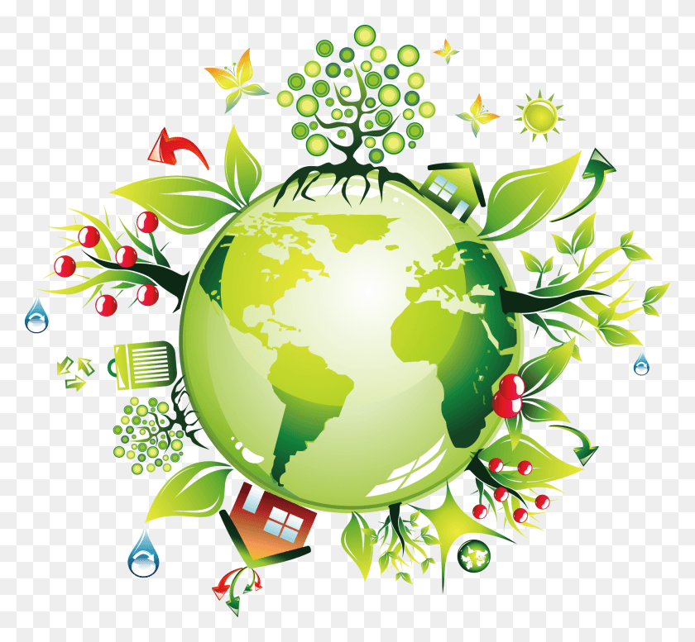

Приложение 2

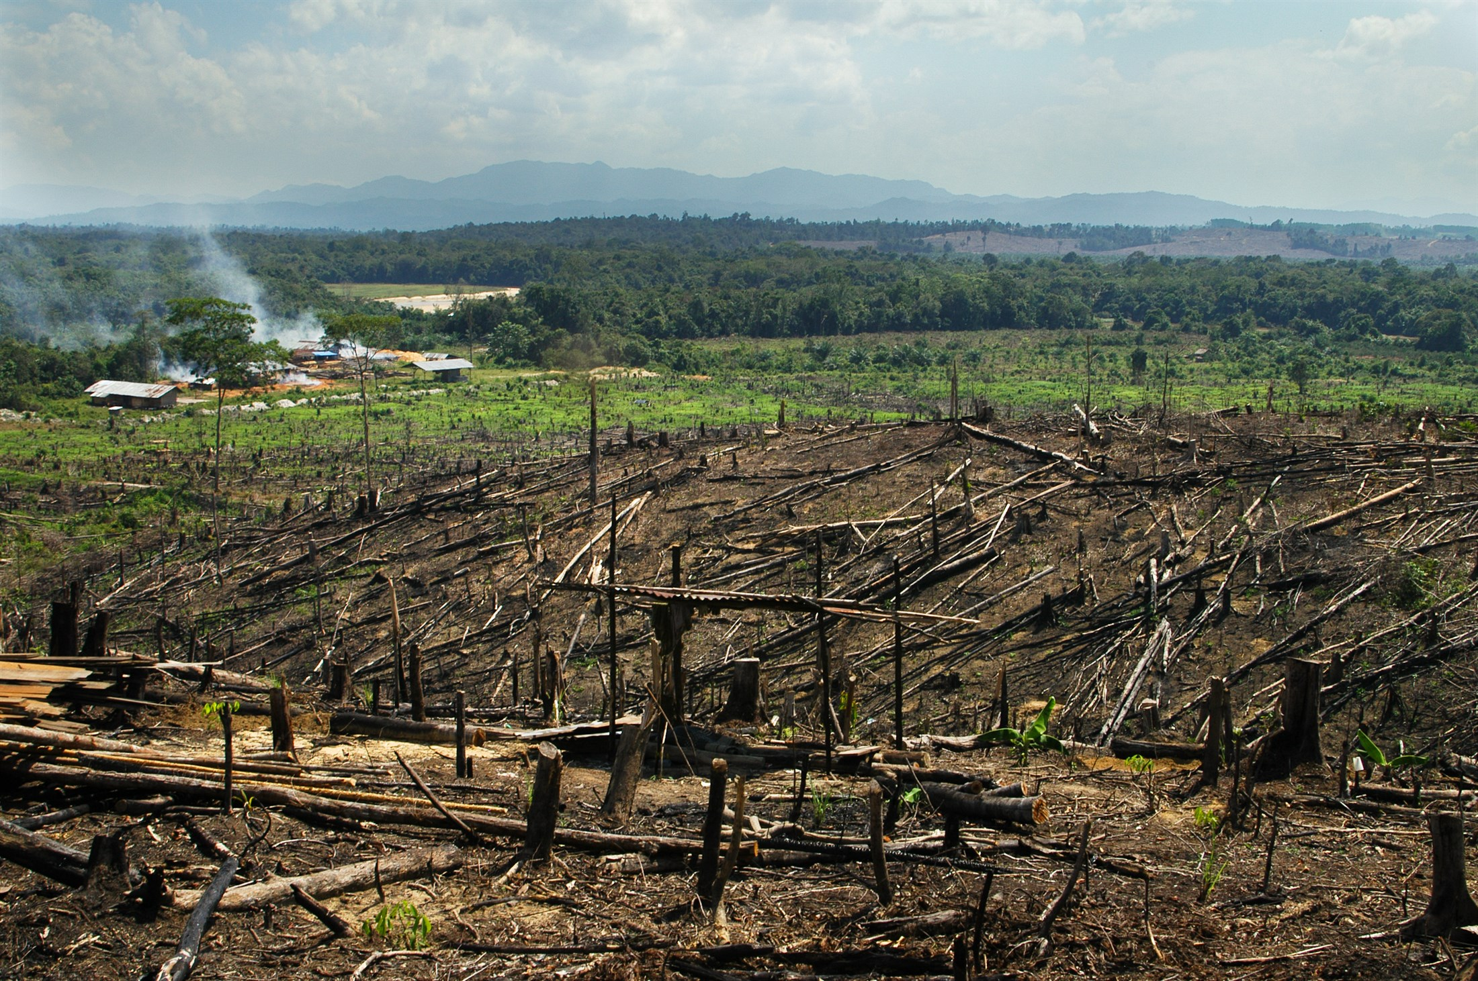

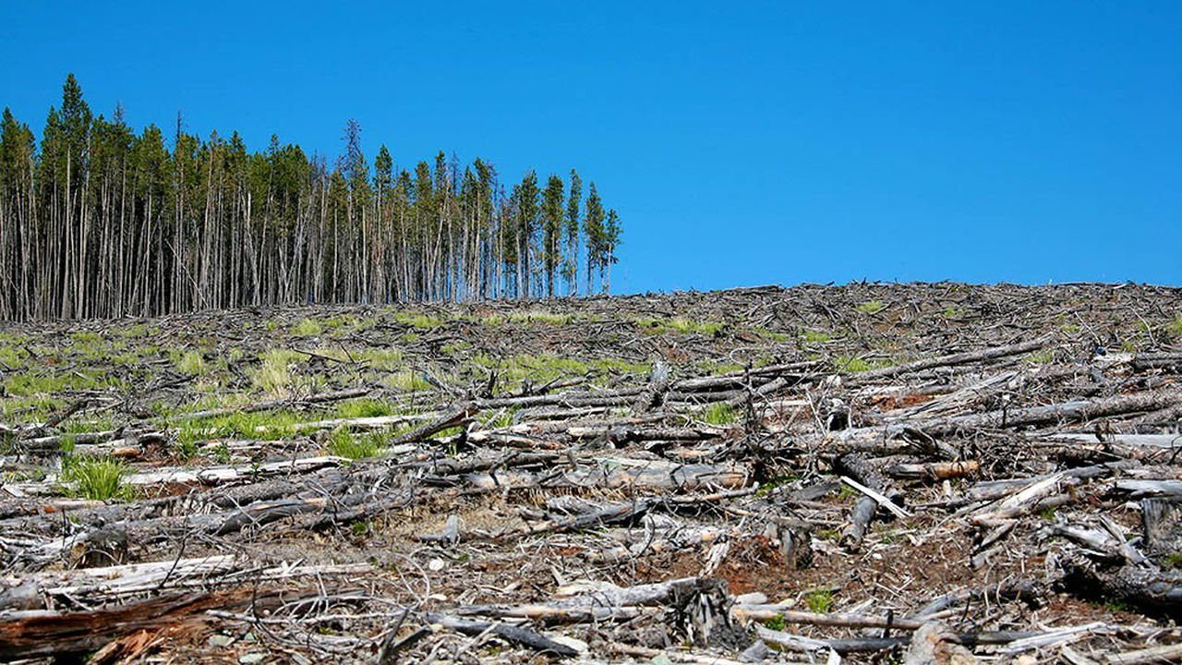

Приложение 3

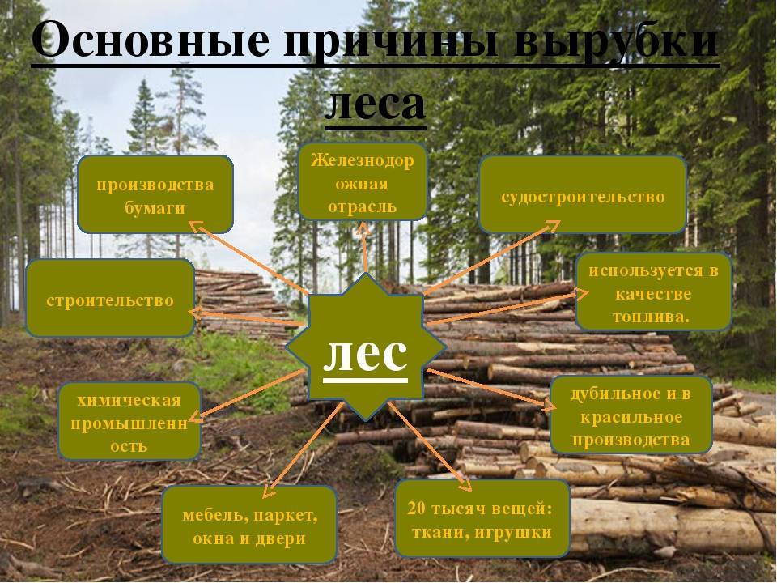

Приложение 4

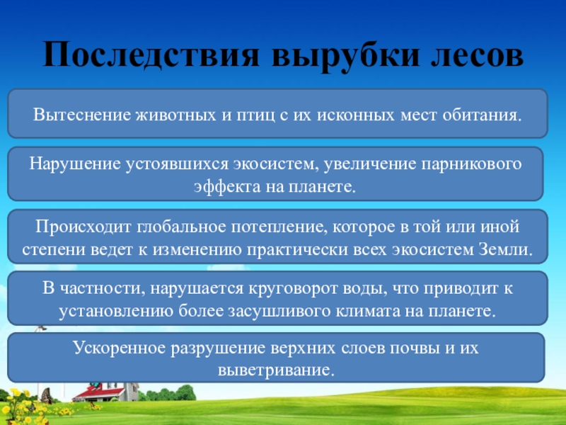

Приложение 5

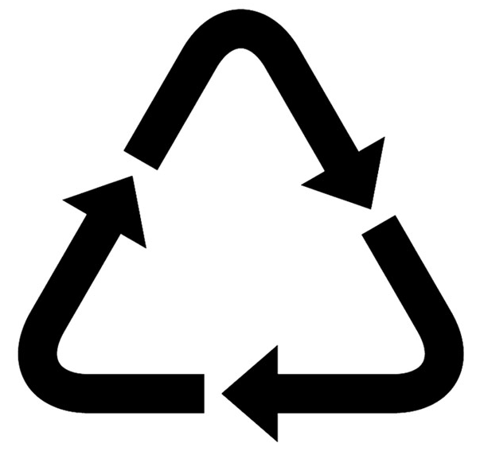

"Петля Мебиуса

Приложение 6

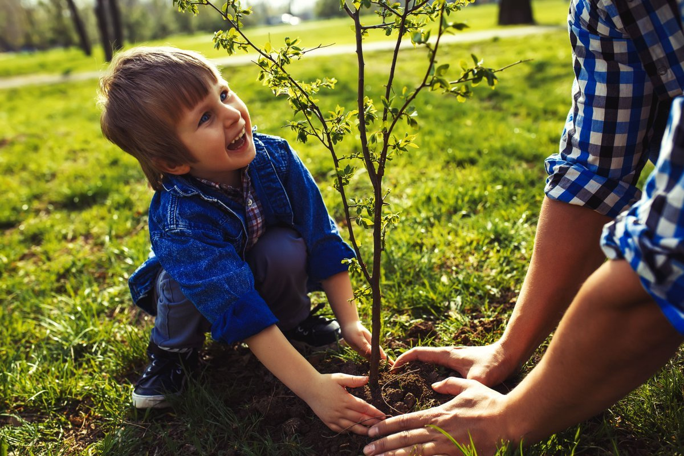

Приложение 7



